Beszámoló

Szakmai gyakorlatról
Lengyelország

2015. október

Készítette: Varga Éva
Első hét
Koránindultunk otthonról, nagyon szép helyeken jártunk. Az első megállónk egy benzinkútnál volt ahol meg is reggeliztünk. Magyarországot még dél előtt el is hagytuk.Este 19:00-kor értünk a kollégiumba ahol már vacsorával fogadtak minket. A vacsora bőséges, senki nem éhezett.
Minden reggel 6-kor van ébresztő, ezt elmondták tanáraink, így van ez ma is. Reggeli után elindultunkJanowPodlaskiba, itt töltjük a három hét szakmai gyakorlatunkat. A lovarda vezetője bemutatta a telepet, a lófajtákat, és a szarvasmarha telepet, ami a méneshez tartozik.
Az arab ló a török hódításokkal kezdett terjedni. Erre a fajtára mindenekelőtt a szépség és a nemesség jellemző. Feje kicsi, finom, gyakran csukafej széles homlokkal, nagy szemekkel, nagy, táguló négyszögletes orrlyukakkal. Fülei rövidek, élénk mozgásúak. Nyaka ívelt, izmos, a mar kifejezett, nem mindig terjedelmes, a hát és ágyék rövid, a ló alkata kvadratikus, fara egyenes, mellkasa inkább dongás, mint mély, izomzata szikár. Patája szabályos és kemény. A lábállása nem mindig korrekt. Mozgása tértölelő és rugalmas, jellemző rá a zászlósan feltartott farokkal szinte lebegő, szép ügetés. Leggyakrabban szürke, de az alapszínek mindegyikében előfordul. Az arab telivér elsősorban hátasló. Szépsége, robbanékonysága, mozgása, intelligenciája, igénytelensége egyedülálló, ám kis mérete hátrányos. Ugyanakkor távlovagló versenyeken előnyösen érvényesülnek kiváló tulajdonságai. Mint nemesítő, szinte minden lófajtában jelentős szerepe volt. A szépség és keménység szempontjából ma is regenerátornak tekintjük.
Nagyon szép lovakat, csikókat, szarvasmarhákat, kisborjakat mutatott nekünk. A janowi iskolában tanuló lovász diákokat is megismertük, akik a telepen voltak gyakorlaton.

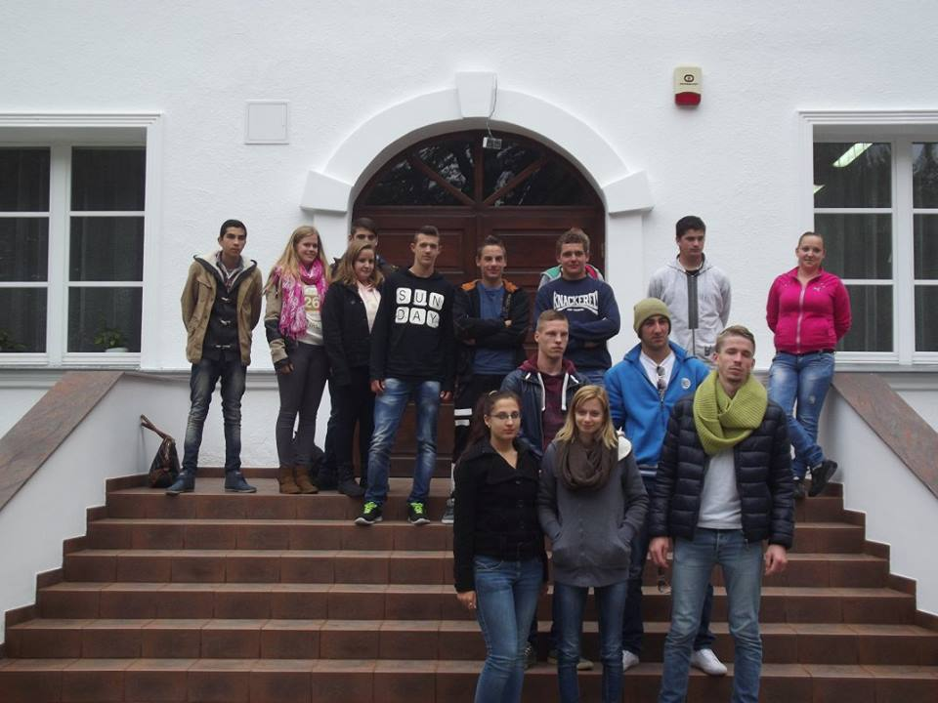

A lovakistállóit kellett letakarítani. A vemhes kancák boxait fertőtlenítettük, tisztítottuk. Délben elindultunk vissza a kollégiumba. 14-órakkor ebédeltünk, ami nagyon finom volt. Ebéd után szabad foglakozás volt mindenkinek, pihenéssel töltöttük az időt.
Kinéztünk a városba, boltokba, utána pedig visszajöttünk a kollégiumba.6 órakor vacsoráztunk.

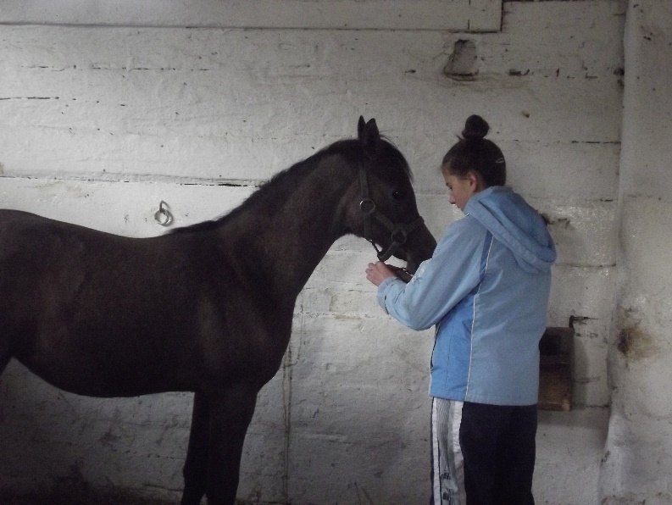

Második hét

Megreggeliztünk, majd tanárainkkal együtt elmentünk a gyakorló helyre. Mire odaértünk, már a ménes dolgozói is gyülekeztek az eligazításra, ami minden reggel 8 órakor van.
A mai napi feladat a lovak ápolása volt. A részünkre biztosított eszközök segítségével alapos munkát tudtunk végezni. A lóápolás alapos keféléssel kezdődik a nyaktól a far felé haladva a ló egész testén át, mindkét oldalon. A lovat mindig szőr mentén kell lekefélni. Ha sáros, vagy nagyon poros a ló, akkor a szennyeződés mértékétől, valamint a ló érzékenységétől függően először használj gyökérkefét vagy gumis vakarót, majd csak utána szőrkefét. Reggel 6-kor ébresztő, majd 7-órakkor a reggeli.Reggeli után elindultunk a gyakorló helyre.
Egy csodálatos lóversenyben volt részünk. Előkészíthettük a pályát, .majd a versenyt is megtekinthettük.

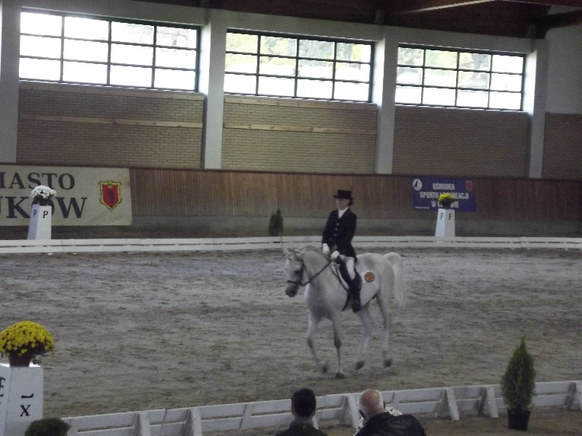
Nagyon színvonalas, jól szervezett versenyt láttunk.

A reggel 6:00-órai kelés után megreggeliztünk, majd a szokásos gyakorlatra menet. A mai napi feladataink adottak voltak, a verseny utáni helyreállítás, akadályok, dekorációk helyre rakása, a nézőtér takarítása volt a feladat.
Ezután a lovak részére zabot zsákoltunk és hordtunk ki. A legáltalánosabban használt és legfontosabb abrakféleség. A többi abrakféleséghez viszonyítva rosttartalma magas, így a zab esetén a legkisebb a túletetés veszélye. Aránylag könnyen emészthető, ezért cukortartalma hamar a vérbe jut, így a ló rövid idő alatt energiához jut, az egyenletes keményítőbomlás miatt ez az állapot hosszabb ideig fennmarad (innen a „zabos” kifejezés). Íze édeskés, a benne található 4-5 % olaj mogyoróhoz hasonló ízű, kiváló dietétikai hatású. Az emésztés során keletkező un. zabnyák nyálkás bevonatot képez, mely bélnyugtató hatású. A jó minőségű zab világossárgás színű, virágillatra emlékeztető szagú, idegen anyagoktól mentes, litersúlya min. 500g/l. Különleges fajtái a francia fekete zab (pelyvája fekete színű), a svéd Mathilde zab (magasabb olajtartalom), a pelyva nélküli un. meztelen zab, illetve az őszi zab. Előkészítés nélkül is etethető, de a jobb táplálóanyag kihasználás érdekében javasolt roppantani vagy pelyhesíteni. Adható önállóan vagy abrakkeverékek komponenseként. Fáradt, kimerült lovak számára javasolt az un. zableves, mely két marék zabliszt és 6-7 dl langyos víz keverékét jelenti.

Harmadik hét

A lovak ápolásán belül éppen a körmölést végezték a dolgozók. Lehetőségünk volt itt is, hogy segítsünk a dolgozóknak a munkájában. A pata egyik leggyakoribb betegsége a nyírrothadás. Ezt általában anaerob rothasztó baktériumok okozzák, melyeknek legfőbb ellensége a szárazság és a levegő. Ezért fontos, hogy az alom száraz, és a ló patája gondozott legyen. Ha állásban áll, akkor nagyobb a veszélye a nyírrothadásnak, ezért ilyenkor tegyünk forgácsot vagy fűrészport a szalma alá. A nyírrothadás mindig a középső nyírbarázdából indul ki ellentétben a patarákkal, (ami a nyír és a talp szarujának egy jóindulatú túlburjánzása) ami a szélsőből. Ez utóbbi csak nagyon nehezen és elég radikális módszerekkel kezelhető és hajlamos a kiújulásra. Nem lehet pontosan tudni, hogy mi indítja el a folyamatot, de az biztos, hogy a nyírrothadásból is kialakulhat. A nyírrothadás könnyen felismerhető kellemetlen és jellegzetes szagáról és a fekete kenőcsös váladékról melyeket a rothasztó baktériumok termelnek, mikor feloldják a nyír szaruját.

A reggeli eligazításon elmondták, hogy a faleveleket kell ismét kupacokba gyűjteni. A ménesben sok fa van. A mai napon a feladatunk a falevelek gereblyézése volt.
Ebéd után mentünk egy közeli gazdához, ahol az általa alkalmazott mélyalmos sertéstartási technológiát tanulmányoztuk.
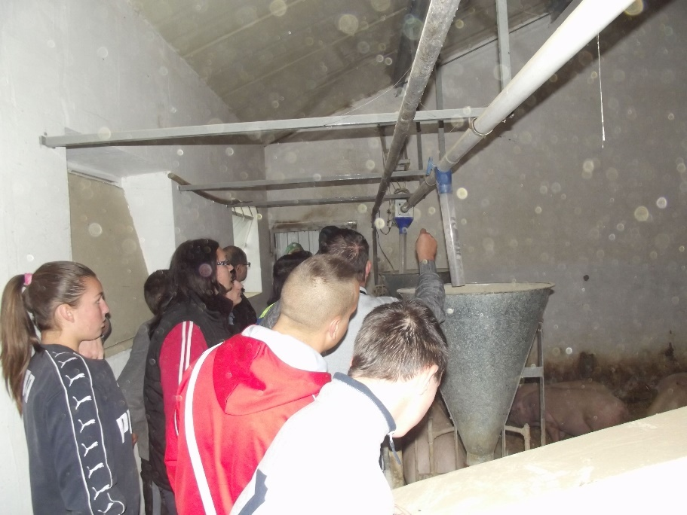
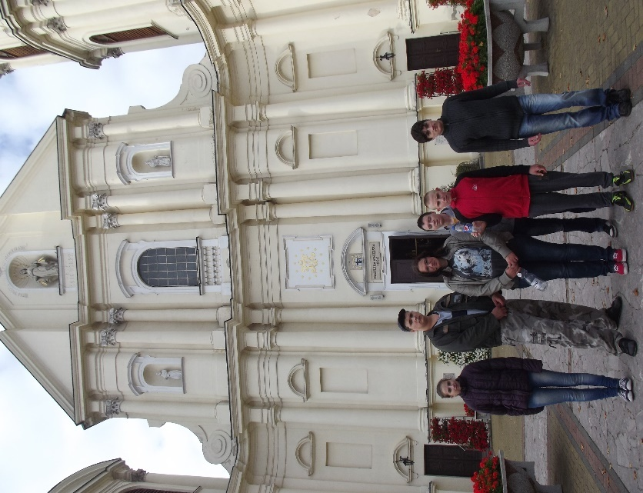

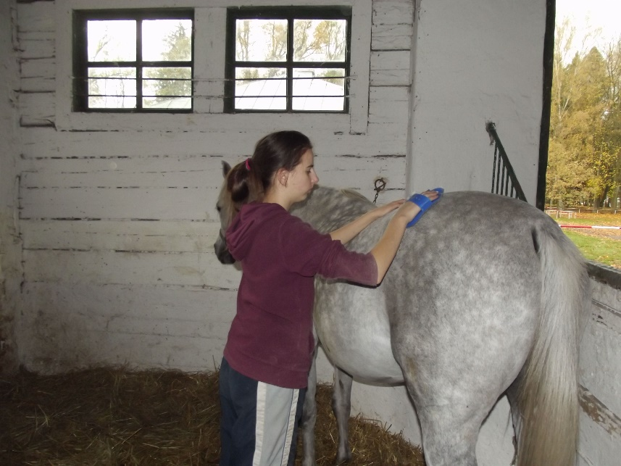

A mai napon a ménesben található kocsi múzeumot néztük meg. Régi kocsi típusok, szánkók, hintók láthatók itt. Érdekes látvány volt. Mindezek mellett lószerszámok is vannak, szintén különböző típusúak.
Délután pedig megtekintettük az iskola szakmai tantermeiket.

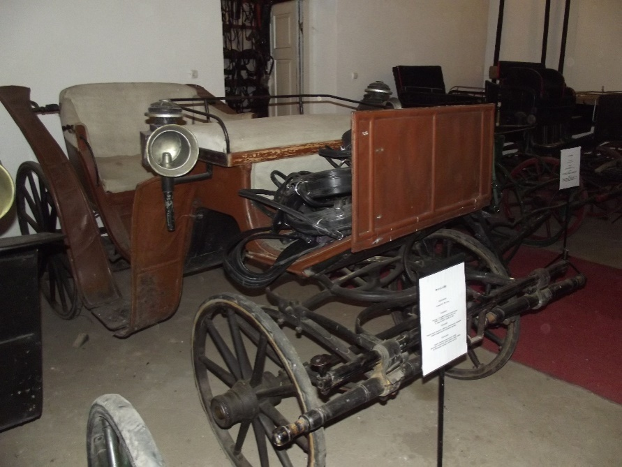

Délután egy vállalkozást tekintettünk meg, ami a közelben található. Zaborek a neve, agoturizmussal foglalkozik. Nagy területen található, nagyon szép.

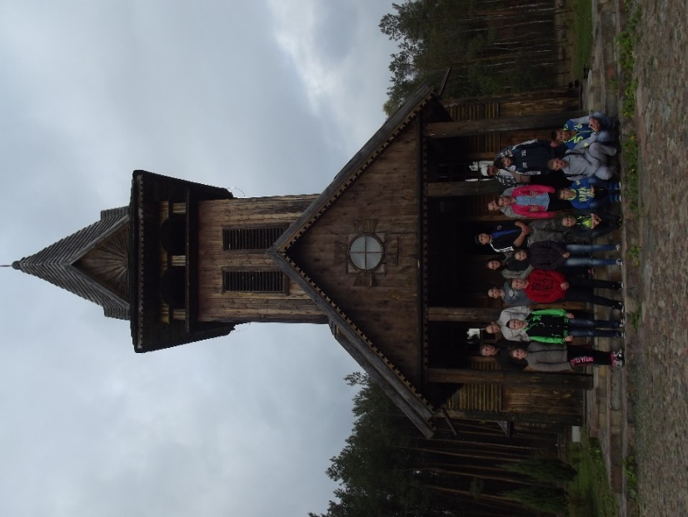
……………………………………
Varga Éva

